«Ноябрьский Садовый Центр»
Производство цветочной продукции

Коммерческое предложение от 01.03.2024г
АМПЕЛЬНЫЕ РАСТЕНИЯ

№  п/п | Наименование | Высота/  (в открытом грунте)  см | Окрас | Ед. изм. | Стоимость за  шт. (руб.)
1 | Петуния Capella Pink Lace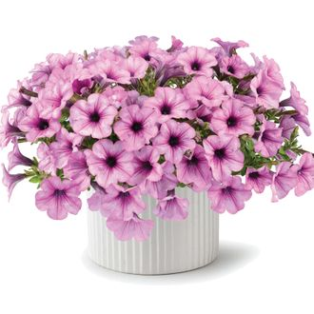 | Кашпо (2,7л)  Кашпо (2,7) трио  Горшок (0,5л) |  | шт | 700,00  1500,00  300,00
2 | Петуния Capella Neon Pink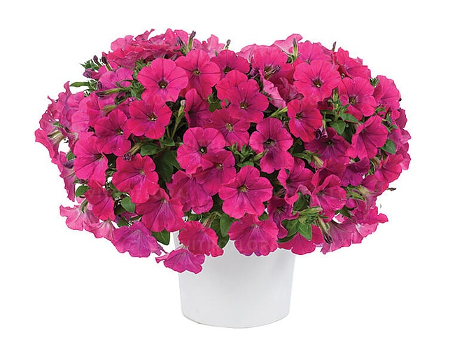 | Кашпо (2,7л)  Кашпо (2,7) трио  Горшок (0,5л) |  | шт | 700,00  1500,00  300,00
3 | Петуния Capella Ruby Red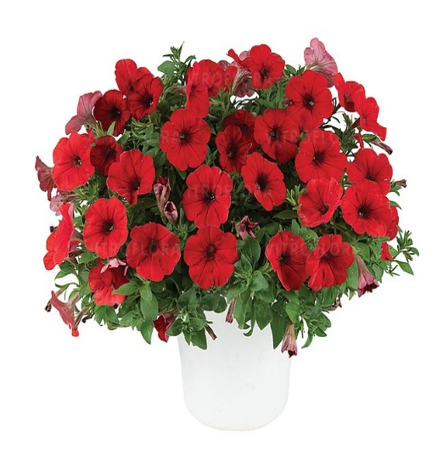 | Кашпо (2,7л)  Кашпо (2,7) трио  Горшок (0,5л) |  | шт | 700,00  1500,00  300,00
4 | Петуния Capella Purple Vein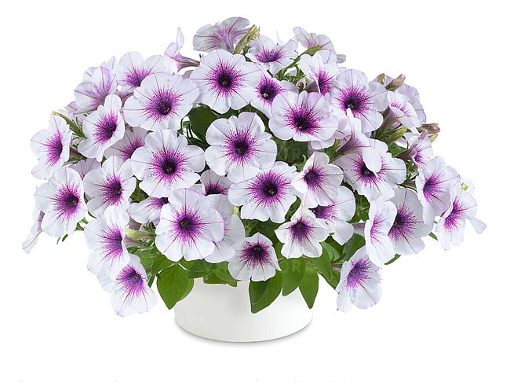 | Кашпо (2,7л)  Кашпо (2,7) трио  Горшок (0,5л) |  | шт | 700,00  1500,00  300,00
5 | Петуния Capella White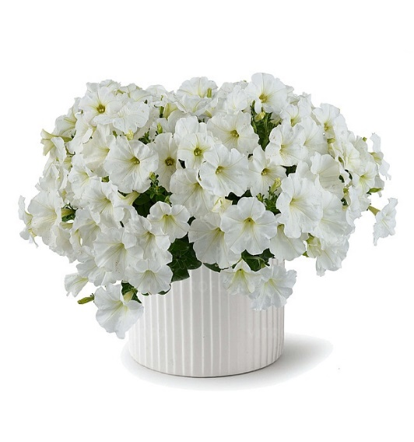 | Кашпо (2,7л)  Кашпо (2,7) трио  Горшок (0,5л) |  | шт | 700,00  1500,00  300,00
6 | Петуния Capella Indigo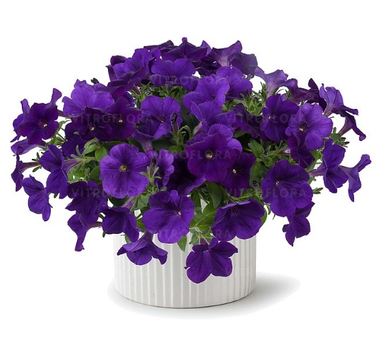 | Кашпо (2,7л)  Кашпо (2,7) трио  Горшок (0,5л) |  | шт | 700,00  1500,00  300,00
7 | Петуния Capella Baby Pink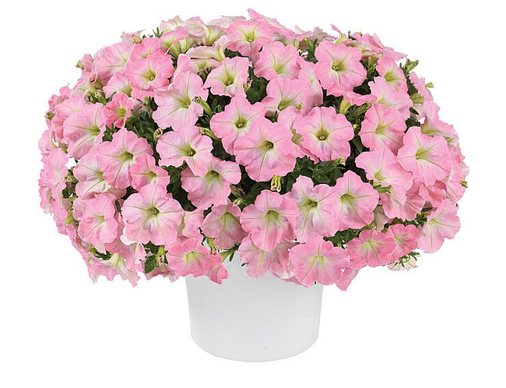 | Кашпо (2,7л)  Кашпо (2,7) трио  Горшок (0,5л) |  | шт | 700,00  1500,00  300,00
8 | Петуния Capella Burgundy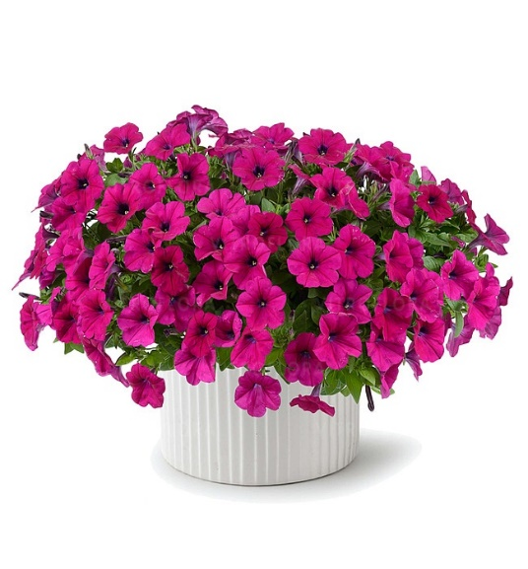 | Кашпо (2,7л)  Кашпо (2,7) трио  Горшок (0,5л) |  | шт | 700,00  1500,00  300,00
9 | Петуния Capella Cherry Vanilla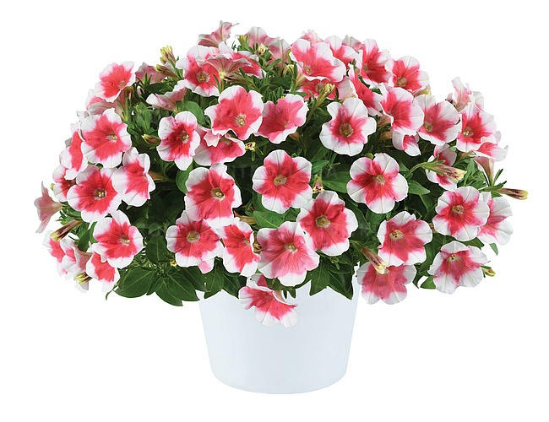 | Кашпо (2,7л)  Кашпо (2,7) трио  Горшок (0,5л) |  | шт | 700,00  1500,00  300,00
10 | Петуния Capella Hello Yellow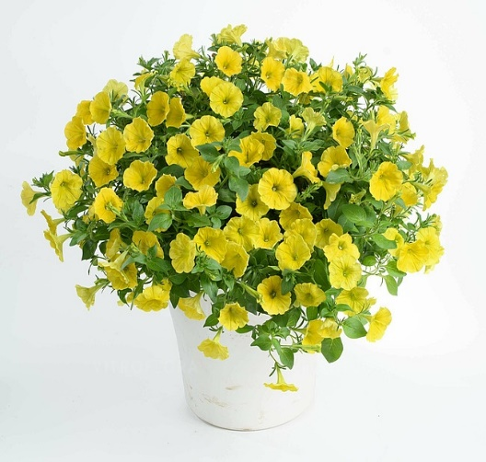 | Кашпо (2,7л)  Кашпо (2,7) трио  Горшок (0,5л) |  | шт | 700,00  1500,00  300,00
11 | Петуния Capella Rose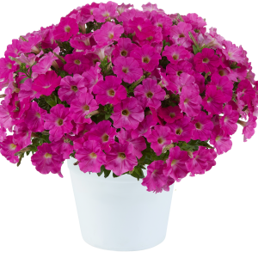 | Кашпо (2,7л)  Кашпо (2,7) трио  Горшок (0,5л) |  | шт | 700,00  1500,00  300,00
12 | Петуния Capella Purple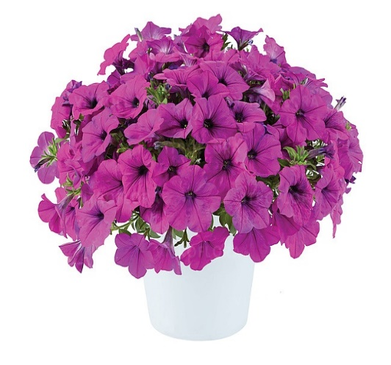 | Кашпо (2,7л)  Кашпо (2,7) трио  Горшок (0,5л) |  | шт | 700,00  1500,00  300,00
13 | Петуния Capella Sangria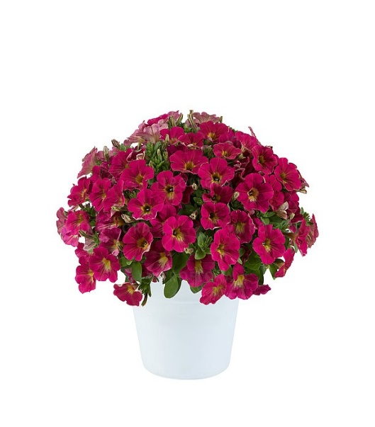 | Кашпо (2,7л)  Кашпо (2,7) трио  Горшок (0,5л) |  | шт | 700,00  1500,00  300,00
14 | Begonia Solenia Apricot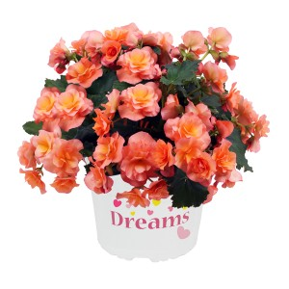 | Кашпо (2,7л)  Горшок 0,8 |  | шт | 900,00  650,00
15 | Begonia Solenia Dark Pink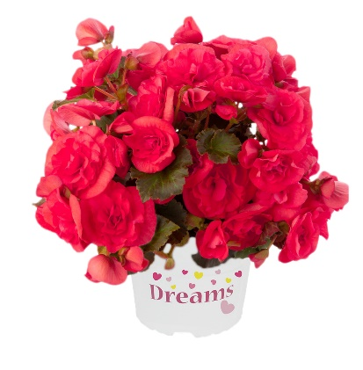 | Кашпо (2,7л)  Горшок 0,8 |  | шт | 900,00  650,00
16 | Begonia Solenia Light Pink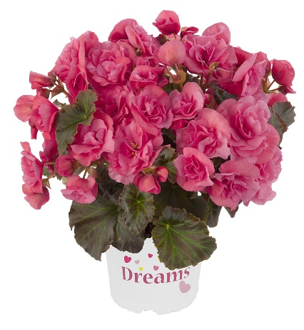 | Кашпо (2,7л)  Горшок 0,8 |  | шт | 900,00  650,00
 | Begonia Solenia Red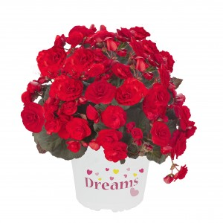 | Кашпо (2,7л)  Горшок 0,8 |  | шт | 900,00  650,00
 | Begonia Solenia Red Orange | Кашпо (2,7л)  Горшок 0,8 |  | шт | 900,00  650,00
 | Begonia Solenia Yellow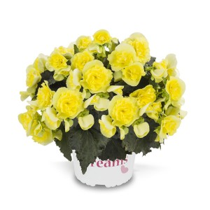 | Кашпо (2,7л)  Горшок 0,8 |  | шт | 900,00  650,00
 | Лобелия Laguna Dark Blue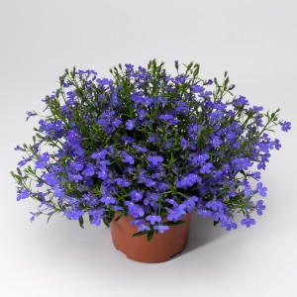 | Кашпо (2,7л)  Кашпо (2,7) трио  Горшок (0,5л) |  | шт | 700,00  1500,00  300,00
 | Лобелия Laguna Light Blue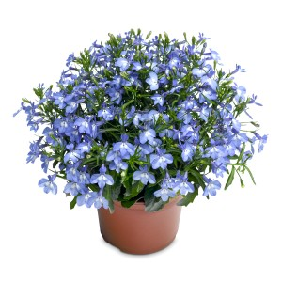 | Кашпо (2,7л)  Кашпо (2,7) трио  Горшок (0,5л) |  | шт | 700,00  1500,00  300,00
 | Лобелия Laguna White Лобелия 'Лагуна Violet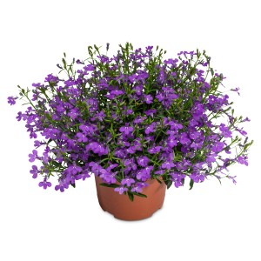 | Кашпо (2,7л)  Кашпо (2,7) трио  Горшок (0,5л) |  | шт | 700,00  1500,00  300,00
 | Лобелия 'Лагуна Violet Лобелия 'Лагуна White | Кашпо (2,7л)  Кашпо (2,7) трио  Горшок (0,5л) |  | шт | 700,00  1500,00  300,00
 | Калибрахоа ампельный микс 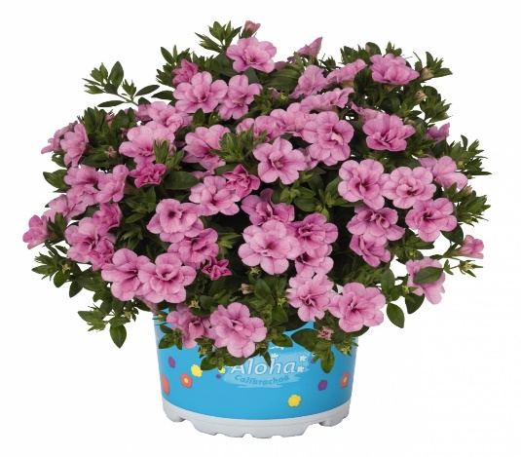 | Кашпо (2,7л)  Кашпо (2,7) трио  Горшок (0,5л) |  | шт | 700,00  1500,00  300,00
 | Петуния ампельный микс | Горшок (0,5л) |  | шт | 200,00
 | Лобелия ампельный микс | Горшок (0,5л) |  | шт | 300,00
 | Бальзамин новогвинейский | Горшок (0,5л) |  | шт | 350,00
 | Петуния Тумбелина Анна  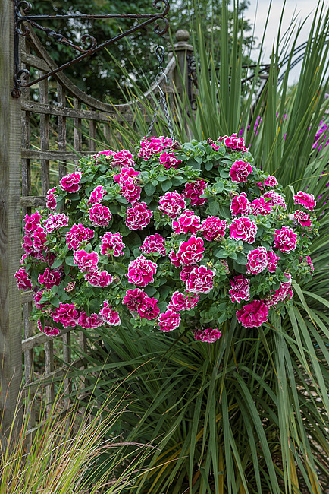 | Кашпо (2,7л)  Кашпо (2,7) трио  Горшок (0,5-0,8л) |  | шт | 750,00  1500,00  300,00
 | Петуния Тумбелина Белинда 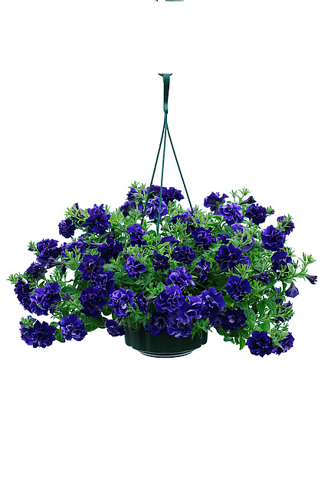 | Кашпо (2,7л)  Кашпо (2,7) трио  Горшок (0,5-0,8л) |  | шт | 750,00  1500,00  300,00
 | Петуния Тумбелина Белла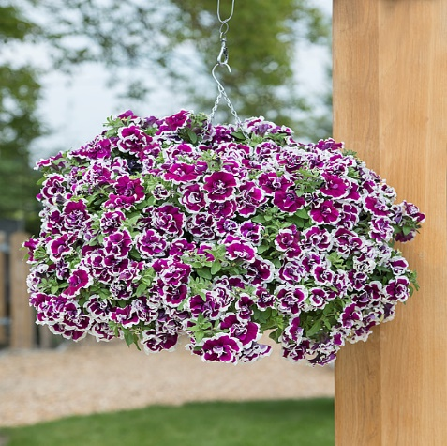 | Кашпо (2,7л)  Кашпо (2,7) трио  Горшок (0,5-0,8л) |  | шт | 750,00  1500,00  300,00
 | Петуния Тумбелина Черри Риппл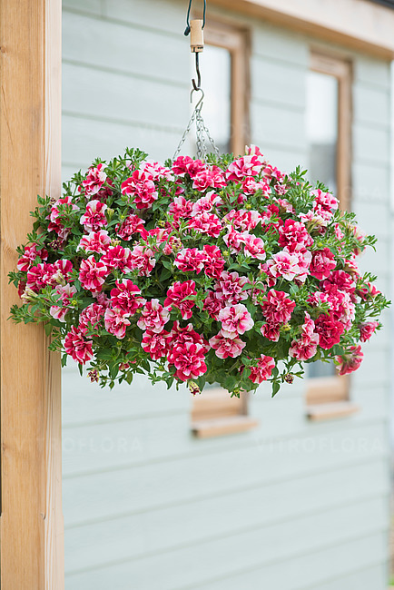 | Кашпо (2,7л)  Кашпо (2,7) трио  Горшок (0,5-0,8л) |  | шт | 750,00  1500,00  300,00
 | Петуния Тумбелина Диана 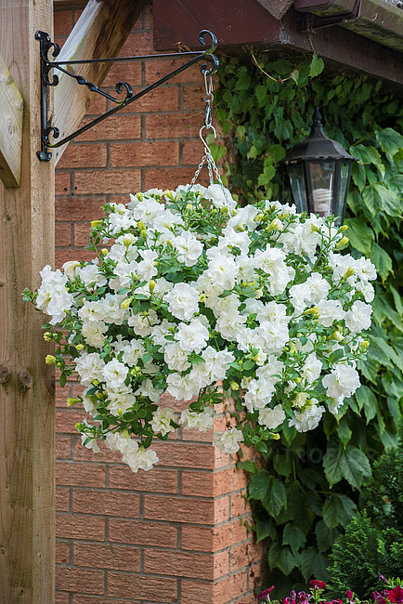 | Кашпо (2,7л)  Кашпо (2,7) трио  Горшок (0,5-0,8 л) |  | шт | 750,00  1500,00  300,00
 | Петуния Тумбелина Франческа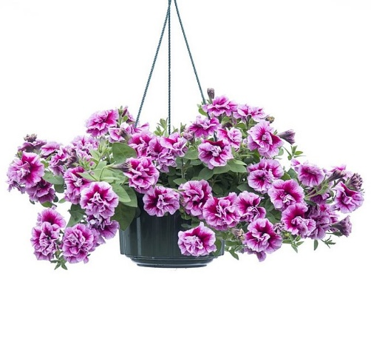 | Кашпо (2,7л)  Кашпо (2,7) трио  Горшок (0,5-0,8л) |  | шт | 750,00  1500,00  300,00
 | Петуния Тумбелина Хелена 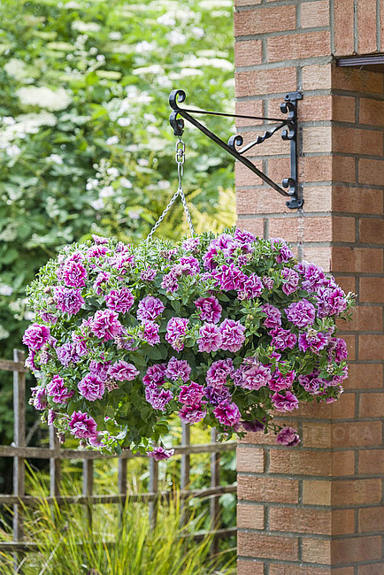 | Кашпо (2,7л)  Кашпо (2,7) трио  Горшок (0,5-0,8л) |  | шт | 750,00  1500,00  300,00
 | Петуния Тумбелина Инга 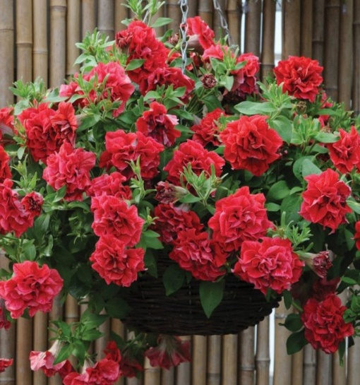 | Кашпо (2,7л)  Кашпо (2,7) трио  Горшок (0,5-0,8л) |  | шт | 750,00  1500,00  300,00
 | Петуния Тумбелина Мария 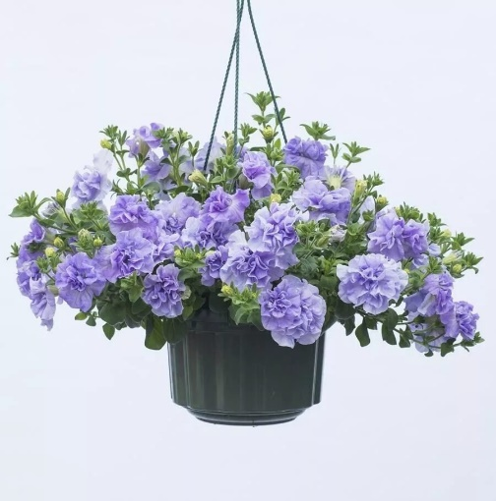 | Кашпо (2,7л)  Кашпо (2,7) трио  Горшок (0,5-0,8л) |  | шт | 750,00  1500,00  300,00
 | Петуния Тумбелина Присцилла про 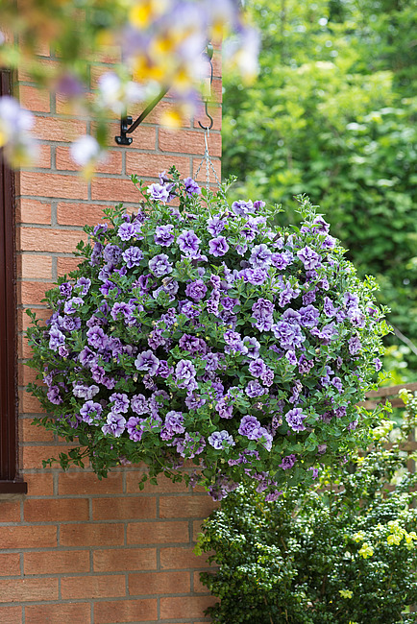 | Кашпо (2,7л)  Кашпо (2,7) трио  Горшок (0,5-0,8л) |  | шт | 750,00  1500,00  300,00
 | Петуния Тумбелина Саванна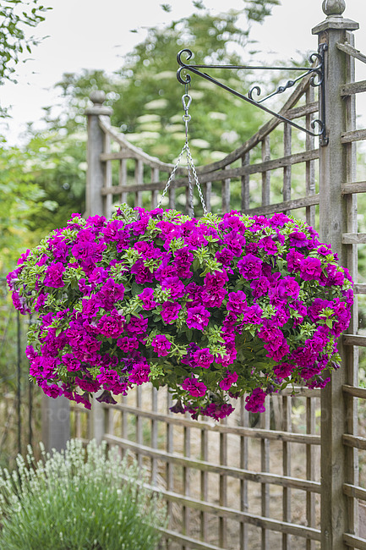 | Кашпо (2,7л)  Кашпо (2,7) трио  Горшок (0,5-0,8л) |  | шт | 750,00  1500,00  300,00
 | Петуния Тумбелина София 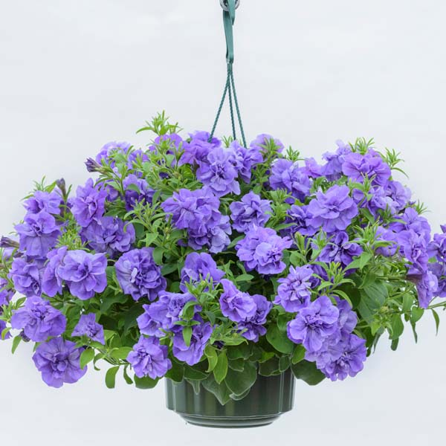 | Кашпо (2,7л)  Кашпо (2,7) трио  Горшок (0,5-0,8л) |  | шт | 750,00  1500,00  300,00
 | Петуния Тумбелина Суперстар 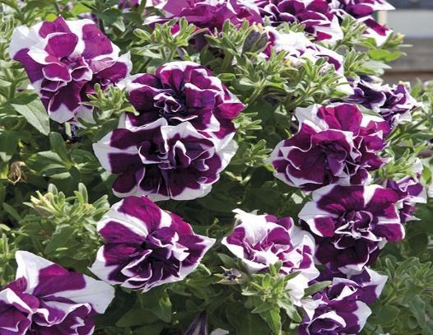 | Кашпо (2,7л)  Кашпо (2,7) трио  Горшок (0,5-0,8л) |  | шт | 750,00  1500,00  300,00
 | Петуния Тумбелина Сусанна 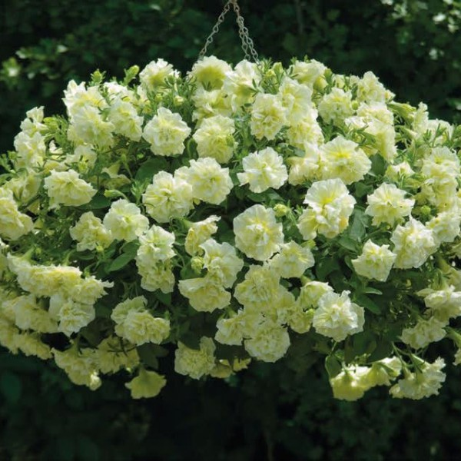 | Кашпо (2,7л)  Кашпо (2,7) трио  Горшок (0,5-0,8л) |  | шт | 750,00  1500,00  300,00
 | Петуния Пеппи микс в ассортименте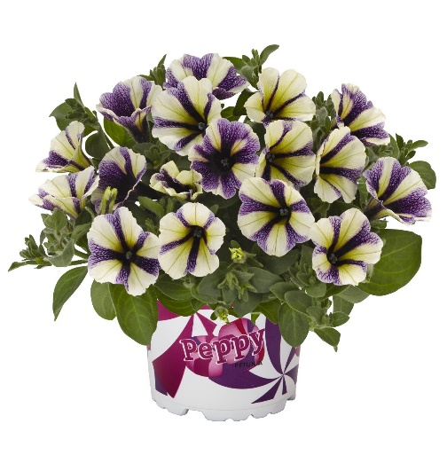 | Кашпо (2,7л)  Кашпо (2,7) трио  Горшок (0,5-0,8л) |  | шт | 700,00  1500,00  300,00
 | Петуния Потуния микс в ассортименте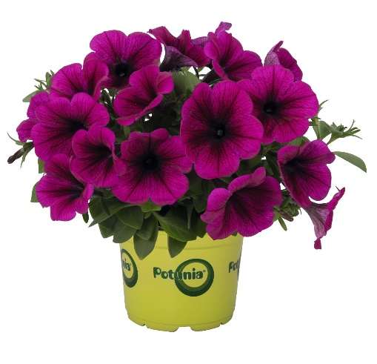 | Кашпо (2,7л)  Кашпо (2,7) трио  Горшок (0,5-0,8л) |  | шт | 700,00  1500,00  300,00

